Załącznik 40 (kl. V – VII) cygan.i@jedrus.net
Ćwiczenia utrwalające artykulację głoski {r}.

Polecenie 1. Przeczytaj głośno wiersz. Wypisz do zeszytu wszystkie wyrazy z głoską {r}. Przeczytaj je. Ułóż zdanie z wyrazem „parów” (przeczytaj znaczenie tego wyrazu).
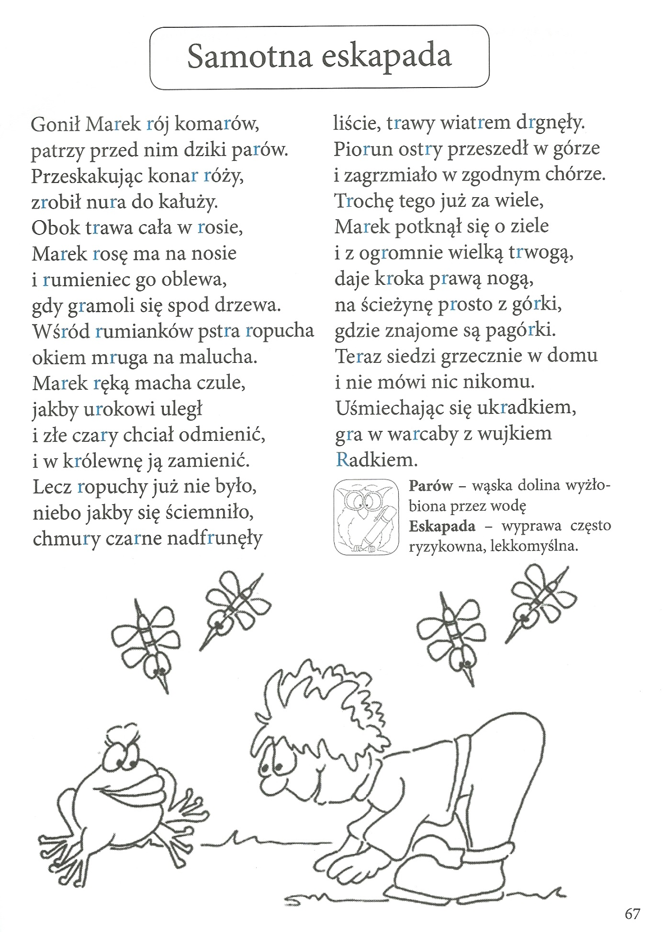

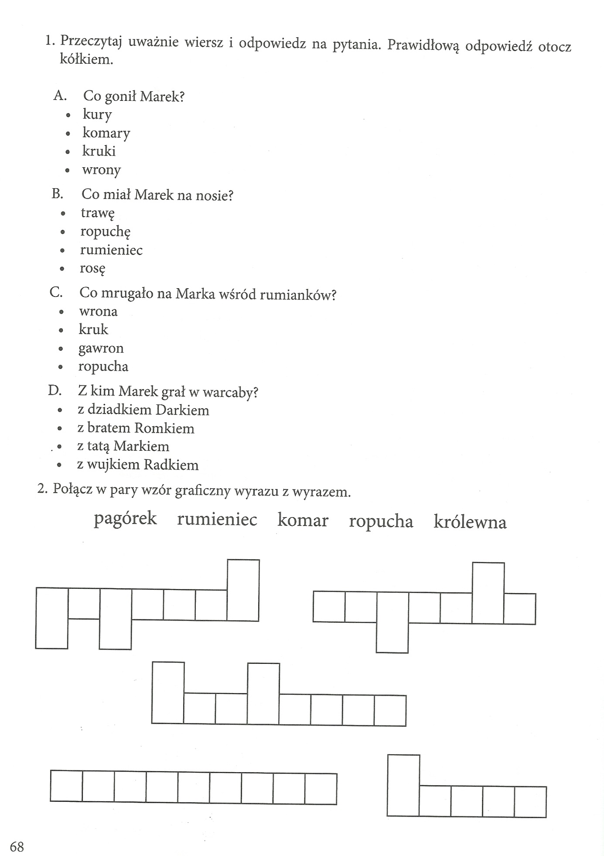Prześlij wykonane ćwiczenia na podany adres!

